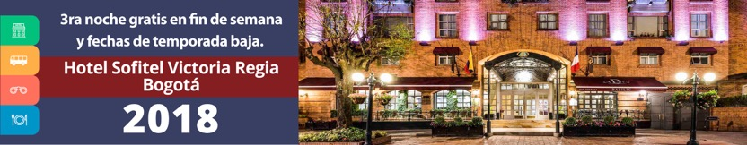

VIGENCIA: DEL 15 DE MARZO DE 2018 AL 15 DE ENERO DE 2019.
TARIFAS POR PERSONA / USD (Min 2 personas)
ESTADÍA FIN DE SEMANA NOCHES DE VIERNES , SABADO Y DOMINGO
SOFITEL VICTORIA REGIA | SGL | DBL | TPL | CHD
Hab. Superior | 463 | 258 | N/A | 50
Hab. Luxury | 553 | 300 | N/A | 50
Hab. Suite | 705 | 378 | N/A | 50
ESTADÍA ENTRE SEMANA EN TEMPORADA BAJA (15 JUN – 15 JUL / 2018 Y 15 DIC/2018 – 15 ENE /2019)
Hab. Superior | 543 | 295 | N/A | 50
Hab. Luxury | 630 | 340 | N/A | 50
Hab. Suite | 785 | 418 | N/A | 50
INCLUYE
- Traslados aeropuerto – hotel - aeropuerto en servicio privado
- Alojamiento 03 noches en Hotel Sofitel Victoria Regia con Promo 3x2 tercera noche gratis.
- Alimentación desayuno buffet
APLICACIÓN
- Código del programa : PV-3BOG3X2SVR-C1EP
- Tarifas comisionables
- Precios en dólares americanos por persona
- Vigencia del programa 15 de marzo de 2018 al 15 de enero de 2019.
- Aplica suplemento por vuelos llegando en horarios nocturnos
- Tarifas aplican para mínimo 2 pasajeros viajando juntos
- Suplemento pasajero viajando solo US$50 por persona
- Tarifas sujetas a disponibilidad y cambios sin previo aviso (Reservas se deben hacer con anticipación)
- Aplican restricciones: en caso de cancelación de 1 de las 3 noches o de early departure , la promoción queda invalidada y se penalizará con el cobro de cada una de las tres noches sin ningun tipo de promoción o descuento.
NOTAS
- No incluye tiquetes aéreos, gastos , excursiones opcionales y alimentación no descrita
EXCURSIONES OPCIONALES
City Tour con Monserrate en servicio Privado | USD 68 por persona (de 2 pasajeros en adelante)
ACT: 22 MARZO DE 2018

